**Контрольная работа**

**по швейному делу, 7 класс, 1четверть.**

**1. Моделирование – это____________________________________________________________**

**__________________________________________________________________________________**

**2. Шов – это______________________________________________________________________**

**__________________________________________________________________________________**

1. **Расшифруйте название мерок, необходимых для построения чертежа сорочки**

- Дст ____________________________________________________________________________

-Ор _____________________________________________________________________________

**4. Составьте план пошива сорочки**

⁭-обработка линии бока

⁭-обработка низа рукава

⁭-влажно-тепловая обработка (ВТО)

⁭-обработка низа изделия

⁭-обработка выреза горловины

**5. Что нужно учитывать при раскладке выкройки на ткани?** _____________________________________________________________________________________

**6. Какими швами обрабатывается низ рукава**?

⁭-шов вподгибку с закрытым срезом

⁭-обтачной шов

⁭-двойной шов

⁭-окантовочный шов

**7. Назовите соединительные швы**

⁭-шов вподгибку с закрытым срезом

⁭-расстрочной шов

⁭-запошивочный шов

⁭-обтачной шов

⁭-накладной шов

⁭-двойной шов

⁭-окантовочный шов

**8. Назовите изделия плечевой группы__________________________________________________**

**_____________________________________________________________________________________**

**9. Косую обтачку выкраивают ……**

⁭-по долевой

⁭-под углом 30°

⁭-под углом 45°

⁭-под углом 60

**Контрольная работа**

**по швейному делу, 7 класс, 2 четверть.**

1.**Процесс получения ткани из пряжи называется:**

-отделка

-прядение

-ткачество

**2.Её можно определить по кромке, по звуку, по растяжению:**

-поперечная нить

-долевая нить

**3.Определи правильную схему получения ткани:**

-пряжа-волокно-ткань

-ткань-волокно-пряжа

-волокно-пряжа-ткань

**4.У этого переплетения на лицевой стороне диагональные полоски:**

-сатиновое

-саржевое

-полотняное

**5.У этого переплетения лицевая сторона гладкая и приятная:**

-полотняное

-сатиновое

-саржевое

**6.У этой ткани полотняное переплетение:**

-сатин

-бязь

-ситец

-саржа

**7.На этой стороне ткани нет узелков и ворсинок:**

-изнаночная сторона

-новая сторона

-лицевая сторона

**8.Какое переплетение изображено на рисунке:**

-саржевое

-сатиновое

-полотняное

**9. Назовите виды постельного белья:**

-………..

-………..

-……….

**10.Назовите виды нательного белья:**

-………

-……….

-……….

**11.Напиши полное название мерок:**

-ПОт-

-ПОб-

-Вс-

-Шр-

-Дбк-

-Ди-

**12.Назови детали пижамной сорочки:**

-…..

-……

-……

**13.Составь план пошива пижамной сорочки:**

-………

-………

-………

-……..

-……..

-……..

**14.Назови детали пижамных брюк:**

-……….

-……….

**15. Составь план пошива пижамных брюк:**

-……….

-……….

-……….

-………

-………

-……….

**Контрольная работа**

**по швейному делу, 7 класс, 3 четверть.**

**1**. Назвать виды юбок по покрою

а) «Солнце»;

б) «полусолнце»;

в) из клиньев;

г) прямая;

д) закругленная.

**2.** Назвать ткани для юбок:

а) драп;

б) лен;

в) шелк;

г) ситец.

**3.** Детали прямой юбки:

а) полочка;

б) заднее полотнище;

в) спинка;

г) переднее полотнище;

д) пояс;

е) кокетка.

**4.** Назвать способы обработки верхнего среза юбки:

а) пояс;

б) двойной шов;

в) подкройная обтачка;

г) запошивный шов.

**5.** Назвать швы, которыми обрабатываются боковые срезы:

а) двойной шов;

б) накладной шов;

в) стачной шов;

г) окантовочный.

**6.** Отделка для юбок:

а) волан;

б) двойной шов;

в) фурнитура;

г) рюш;

д) аппликация.

**7.** Мерки для юбок:

а) П.о.т. – полуобхват талии;

б)П.о.г. – полуобхват груди;

в)П.о.б. – полуобхват бедер;

г)П.о.ш. – полуобхват шеи;

д) Д.изд. – длина изделия

**8.** Каким образом можно обработать

нижний срез юбки?

а) шов вподгибку;

б) двойной шов;

в) стачной шов;

г) окантовочный шов;

д) волан.

**9.** Определи расход ткани на прямую юбку при ширине ткани 150см и длине юбки 80см.:

а) 100 см.;

б) 200 см.;

в) 80 см.;

г) 150 см.

**10.** Назвать виды фурнитуры, которая используется при пошиве юбок:

а) пуговицы;

б) волан;

в) молния;

г) крючки;

д) полочка.

**11**. В какой последовательности будешь шить прямую юбку?

а) обработать низ изделия;

б) обработать верхний срез;

в) обработать вытачки;

г) настрочить молнию;

д) обработать боковые срезы.

**12.** В какой последовательности будешь шить юбку «солнце»

а) обработать низ;

б) обработать боковые срезы;

в) заготовить пояс;

г) соединить пояс с юбкой;

д) продернуть резиновую тесьму.

**Контрольная работа**

**по швейному делу, 7 класс, 4 четверть.**

1. Какие бывают юбки?
2. Назовите и подпишите детали и линии чертежа клина юбки

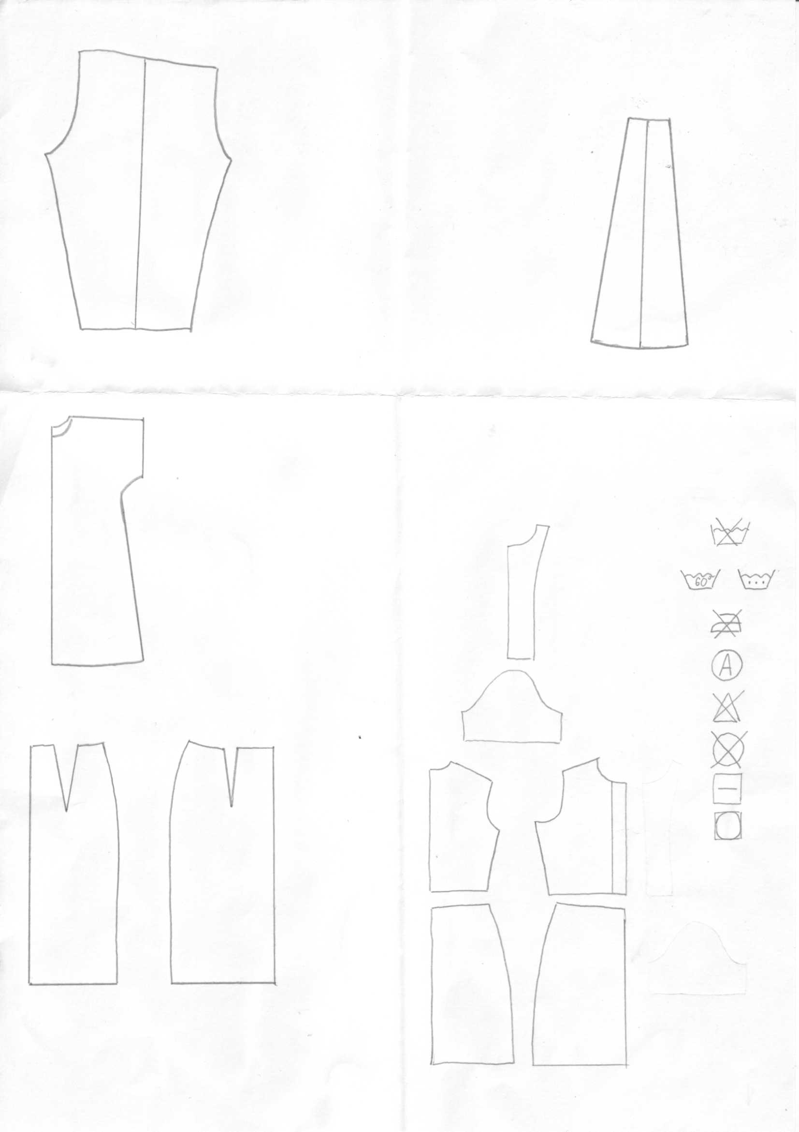

1. Расставить последовательности обработки оборки и соединение с изделием стачным швом

* Обработать отлетной срез оборки
* Приметать оборку к основной детали
* Притачать оборку между строчками сборки
* Собрать сборку по верхнему срезу
* Обработать срез на краеобмёточной швейной машине

1. Перечислить виды ремонта одежды
2. Построить чертёж юбки «полусолнце» в масштабе 1:4

**Итоговая контрольная работа**

1. Перечислить основные механизмы универсальной промышленной швейной машины
2. Перечислите и охарактеризуйте требования, предъявляемые к одежде
3. Свойства хлопчатобумажных и льняных тканей (заполните таблицу)

|  |  |  |  |
| --- | --- | --- | --- |
|  | Ткани | | Слова для ответа |
| Признаки тканей | хлопчато­бумаж­ные | льняные |
| Блеск |  |  | Блестящие. Матовые |
| Толщина нитей |  |  | Равномерная. Неравномерная |
| Мягкость |  |  | Мягкие. Жёсткие |
| Гладкость поверхности |  |  | Гладкая. Шероховатая |
| Прочность на разрыв |  |  | Прочные. Менее прочные |
| Обрыв нити |  |  | В виде ватки. В виде кисточки |

1. Построить чертёж прямой юбки в масштабе 1:4
2. Выполнение простейшего моделирования на основе выкройки прямой юбки (перенос талевых вытачек вниз)